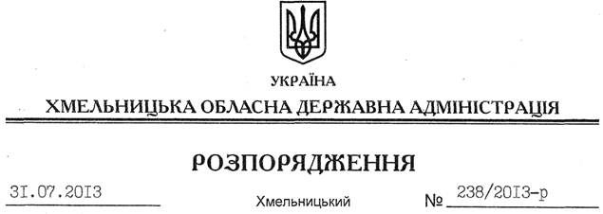

Про передачу в оренду земельних ділянок Колективному підприємству “Полонський завод “Маяк”

На підставі статей 6, 21, 39 Закону України “Про місцеві державні адміністрації”, статей 17, 93, 122, 123, 124, 134 Земельного кодексу України, статті 55 Закону України “Про землеустрій”, розглянувши клопотання КП “Полонський завод “Маяк” від 24 липня 2013 року № 61, 62 та представлену технічну документацію із землеустрою:

1. Затвердити технічну документацію із землеустрою щодо встановлення (відновлення) меж земельних ділянок в натурі (на місцевості) Колективному підприємству “Полонський завод “Маяк” на території Буртинської сільської ради Полонського району.

2. Надати в оренду Колективному підприємству “Полонський завод “Маяк” земельні ділянки державної власності (землі промисловості) площею:

1,7567 га (кадастровий номер 6823681000:08:001:0011);

4,4057 га (кадастровий номер 6823681000:08:001:0012)

на строк дії спеціального дозволу на користування надрами від 05 листопада 2008 року № 4769 до 18 грудня 2032 року для розміщення та експлуатації основних, підсобних і допоміжних будівель та споруд підприємствами, що пов’язані з користуванням надрами за межами населених пунктів на території Буртинської сільської ради Полонського району.

3. Полонській районній державній адміністрації укласти договір оренди вказаних земельних ділянок на умовах, визначених цим розпорядженням, встановивши орендну плату у розмірі, передбаченому Податковим кодексом України та Законом України “Про оренду землі”.

4. Право оренди земельних ділянок КП “Полонський завод “Маяк” виникає з моменту державної реєстрації цього права.
5. Контроль за виконанням цього розпорядження покласти на заступника голови облдержадміністрації В.Галищука.

Голова адміністрації В.Ядуха

